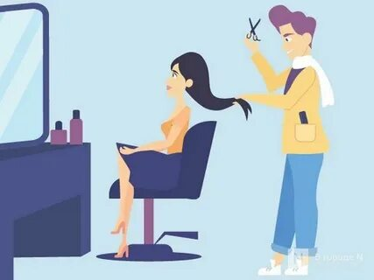
Если вы занимаетесь красотой профессионально, а не просто в свободное время, пора задуматься об официальном статусе. Это избавит от проблем с налогами и штрафами и откроет двери к новым возможностям!

Почему рискованно работать "в тени"?
Штрафы: за незаконную деятельность могут наказать рублем.
Налоги и пени: если доходы обнаружат, придется заплатить все налоги с процентами.
Уголовная ответственность: при очень больших заработках это тоже реальный риск.
Потеря клиентов: люди все чаще предпочитают проверенных и легальных специалистов.

Какой путь выбрать: самозанятость или ИП?

1. Самозанятость (НПД) – идеальный старт для новичков!
Налоги: всего 4% с доходов от физлиц и 6% с ИП/юрлиц.
Без взносов: не нужно платить страховые взносы.
Простота: отчетность через удобное приложение "Мой налог".
Лимит: до 2,4 млн рублей в год.
Ограничение: нельзя нанимать сотрудников.
Кому подойдет: тем, кто только начинает свой путь в бьюти-сфере или работает один, с доходом до 2,4 млн рублей в год.

2. ИП – для тех, кто хочет расти и развиваться!
Гибкость: можно выбрать разные системы налогообложения (УСН др.). Команда: есть возможность нанимать сотрудников.
Без лимитов: доход не ограничен.
Обязательно: страховые взносы и отчетность.
Кому подойдет: мастерам с высоким доходом и амбициозными планами на расширение бизнеса.
Как оформить?
Самозанятость: через приложение "Мой налог" или сайт ФНС.
ИП: в МФЦ, налоговой или онлайн-сервисах (заявление, выбор системы налогообложения, госпошлина).
Важные моменты, которые стоит учесть:
Медицинские процедуры: для мезотерапии и подобных услуг нужна лицензия, которую может получить только ИП или ООО.
Медкнижка: обязательна для всех бьюти-мастеров по требованию Минздрава.
Чеки: самозанятые обязаны выдавать клиентам чеки.
Почему это выгодно?
Законность: работаете спокойно, без страха перед проверками.
Доверие: клиенты больше доверяют легальным специалистам.
Защита: никаких штрафов и неприятных сюрпризов.
Рост: открываются новые возможности для развития вашего дела.

